15.12.2020. Дисциплина «Немецкий язык» 2 курс.
Тема занятия: «Числительные. Предлоги в немецком языке. Сложное (предпрошедшее) прошедшее время Plusquamperfekt».

Задание 1.
Вспомните числительные от 1 до 12 и их производные:
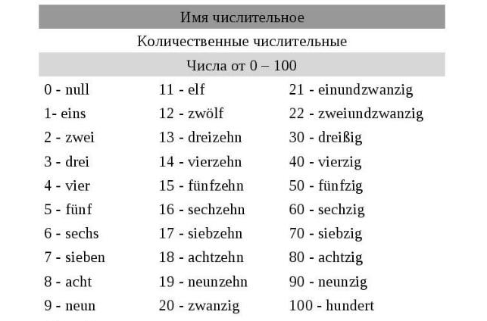
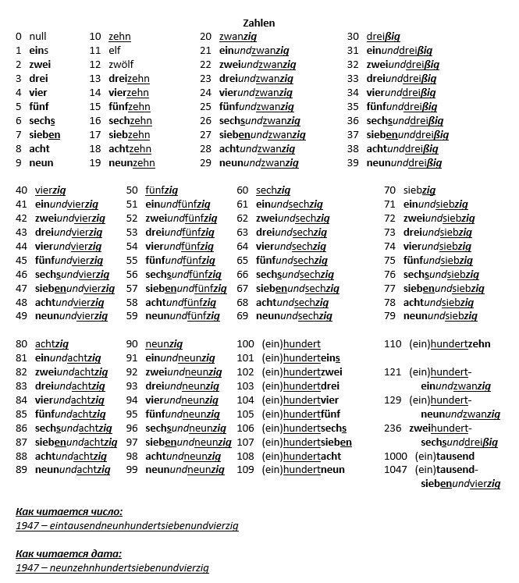
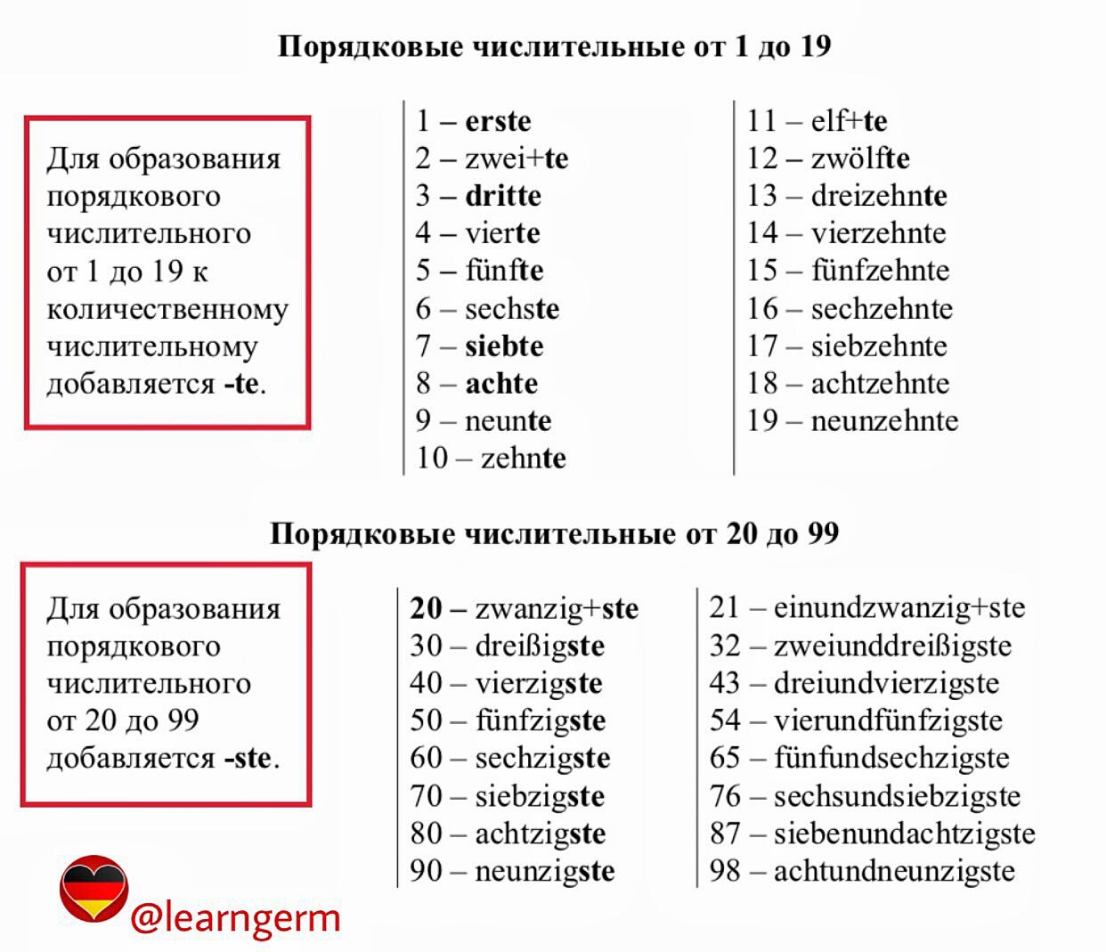

Предлоги в немецком языке
Предлог — это служебная часть речи, функцией которой является связь слов в словосочетании. Предлоги в немецком языке употребляются с определенными падежами и условно делятся на следующие подгруппы:

Предлоги с Genetiv
Такие предлоги употребляются только с родительным падежом и служат для выражения пространственно-временных отношений, а также причины, средства и цели.
während — в то время, как  statt — вместо того  wegen — из-за  unweit — недалеко  innerhalb — внутри  außerhalb — снаружи | Währendder Prüfung  во время экзамена  unweit des Parks  недалеко от парка

Предлоги с Genetiv — Dativ
Эти предлоги могут употребляться как с родительным, так и с дательным падежом.
dank — благодаря  längs — вдоль  entlang — вдоль  gemäß — согласно  trotz — несмотря на то | trotzdes schlechten Wetters  несмотря на плохую погоду  dank deiner Hilfe  благодарятвоей помощи

Предлоги с Dativ
Следующие предлоги немецкого языка употребляются только с дательным падежом:
mit — с  nach — для  aus — из  zu — в, к  von — от  seit — c  außer — кроме  entgegen — против  gegenüber — напротив  bei — при | Ich bin aus der Ukraine. -  Я из Украины.  Ich wohne mit meinen Eltern.  Я живу с родителями.

Предлоги с Akkusativ
bis — до  für — для  gegen — против  um — за  durch — через  ohne — без | durch die Straßen bummeln  бродить по улицам  ich kann ohne dich nicht  я не могу без тебя

Предлоги с Dativ/ Akkusativ
Выбор падежа напрямую зависит от контекста, смысловой нагрузки. Предлоги, употребляющиеся как с дательным, так и с винительным падежом, называют ситуативными.
Если речь идет о месте действия (wo? где?) или промежутке времени (wann? когда?) - т.е. может быть задан вопрос дательного падежа, существительное или местоимение, связанное с ситуативным предлогом, стоит в дательном падеже (Dativ).
Если же актуален вопрос винительного падежа (Wohin? Куда?), связанное с предлогом существительное (или местоимение) стоит в винительном падеже (Akkusativ). Рассмотрим следующие примеры:
in — в  an — на  auf — на, в  neben — рядом  hinter — за, позади  über — над  unten — под  vor — перед  zwischen — между | Die Lampe steht neben dem Stuhl.  Wo steht die Lampe? (Dativ)  Лампа стоит рядом со стулом.  Где стоит лампа? (Дат.п.)  Ich stelle die Lampe neben den Stuhl.  Wohin stelle ich die Lampe? (Akkusativ)  Я ставлю лампу рядом со стулом.  Куда я ставлю лампу? (Вин.п.)  Ich lege das Buch neben das Heft.  Wohin lege ich das Buch? (Akkusativ)  Я кладу книгу рядом с тетрадью.  Куда я кладу книгу? (Вин.п.)  Das Buch liegt neben dem Heft.  Wo liegt das Buch? (Dativ)  Книга лежит возле тетради.  Где лежит книга? (Дат.п.)
Усвоить предлоги в немецком языке поможет следующая таблица:
Dativ | Dativ /Akkusativ | Akkusativ
mit — с  seit — c  nach — для  außer — кроме  aus — из  entgegen — против  zu — в, к  gegenüber — напротив  von — от  bei — при | in — в  über — над  an — на  unten — под  auf — на, в  vor — перед  neben — рядом  zwischen — между  hinter — за, позади | bis — до  um — за  für — для  durch — через  gegen — против  ohne — без

Употребление основных предлогов в немецком языке в схемах:
Ich stehe vor dem hohen Baum. (Dat) - | VOR (перед) | Я стою перед высоким деревом.
Ich gehe ins (in das) Kino. (Akk) | IN (в) | Я иду в кино.
Der Apfel liegt unten dem Apfelbaum. (Dat) | UNTEN (под) | Яблоко лежит под яблоней.
Ich lege das neben dich. (Akk) | NEBEN | (рядом)Я кладу это рядом с тобой.
Der Stuhl steht zwischen dem Fenster  und dem Schrank. (Dat) | ZWISCHEN (между) | Стул стоит между окном и шкафом.
Der Stuhl steht hinter dem Tisch.(Dat) | HINTER (за) | Стул стоит за столом.
Die Uhr hängt über dem Tisch. (Dat | Über (над) | Часы висят над столом.
Die Katze liegt auf dem Sofa. (Dat) | AUF(на) | Кошка лежит на диване.
Ich hänge das Bild an die Wand. (Akk) | AN (на) | Я вешаю картину на стену.

Задание 2.
Ответьте на вопросы в письменном виде:
1.Wieviel Monate hat das Jahr? 2.Wieviel Tage hat April? 3. Wann feiern wir den Internationalen Frauentag? 4.Wieviel Wochen hat ein Monat? 5.Wieviel Stunden Unterricht haben Sie täglich? 6.Wieviel Tage hat ein Schaltjahr? 7.Wann beginnt das Neujahr? 8.Wieviel Minuten hat eine Stunde? 9.Wieviel Sekunden hat eine Minute? 10. Wieviel Stunden hat ein Tag? 11. Wieviel Tage hat eine Woche? 12.Der wievielte ist heute? 13.Wieviel Monaten hat das jede Jahreszeit?

Задание 3.
Выберите предлог, подходящий по смыслу. Предложения переведите:
1. Mein Bruder Oleg und sein Freund Paul sind …einem Monat Studenten.
a) seit b) mit c) von
2. Ich weiβ sehr viel ...ihrem Leben.
a) für b) von c) mit
3. Ich bleibe heute in der Schule ... 5 Uhr.
a) mit b) bis c) von
4. Wir übersetzen den Text ... Wörterbuch.
a) nach b) ohne c) für
5. Paul geht die Straβe ... .
a) aus b) entlang c) nach
6. Diese Bücher sind ... meine Schwester.
a) seit b) für c) mit
7. Paul kommt oft ...meinem Bruder.
a) zu b) entlang c) aus
8. Wir setzen uns am Abend … Fernseher.
a) vor dem b) vor den c) neben dem d) neben den
9. Stefan, wo warst du denn am Nachmittag? – Ich war … meinem Freund Oliver.
a) an b) über c) bei d) zu
10. … dem Essen trinke ich gern eine Tasse Kaffee.
a) seit b) in c) nach
11. Er ging der Sonne … .
a) bei b) gegenüber c) entgegen
12. Ich lerne Deutsch … fünf Jahren.
a) von b) seit c) mit
13. Der Radfahrer kam … rechts.
a) von b) vor c) zu
14. Ich will dich … einer Party einladen.
a) mit b) nach c) zu
15. Sie gingen den Fluβ … .
a) zu b) entlang c) durch
16. Der Zug fährt … Hamburg.
a) in b) seit c) bis
17. Das Hotel ist zu teuer … mich.
a) ohne b) mit c) für
18. Sie fuhren … Österreich nach Ungarn.
a) durch b) in c) von
19. Er liest … Brille.
a) mit b) vor c) ohne
20. Er kommt … zwölf Uhr.
a) in b) um c) durch
21. Der Spiegel hängt … der Wand.
a) auf b) für c) an
22. Die Katze springt … den Stuhl.
a) in b) bis c) auf
23. Stelle das Buch … den Schrank.
a) in b) an c) mit
24. Die Lampe hängt … dem Tisch.
a) in b) auf c) über
25. … dem Frühstück lief er um den See.
a) vor b) von c) um
26. Der Hund legt sich … den Tisch.
a) in b) unter c) seit
27. Ich sitze … den beiden Freunden.
a) durch b) zwischen c) in
28. Er kam … seines Freundes.
a) um b) von c) statt
29. Sie fuhren … dichten Nebels.
a) trotz b) über c) an
30. Er kommt … Deutschland.
a) vor b) bei c) aus

Задание 4.
Ознакомьтесь с грамматическим правилом Plusquamperfekt:
Plusquamperfekt –сложное прошедшее время глагола. Служит для выражения действия, которое предшествует в прошедшем другому действию, т.е. имеет относительное временное значение.
z.B.:Nachdem der Journalist die Ausstellung besichtigt hatte, schrieb er einen Artikel darüber. – После того как журналист побывал на выставке, он написал статью о ней.
Plusquamperfektобразуется также как Perfektпри помощи вспомогательных глаголов haben или sein (в Präteritum) + Partizip II основного глагола.

ich hatte geschrieben
du hattest geschrieben
er
sie }hatte geschrieben
es
wir hatten geschrieben
ihr hattet geschrieben
sie hatten geschrieben
Sie hatten geschrieben
ich war gefahren
du warst gefahren
er
sie }war gefahren
es
wir waren gefahren
ihr wart gefahren
sie waren gefahren
Sie waren gefahren

Правила употребления вспомогательных глаголов те же, что и в Perfekt.

Задание 5.
1. Поставьте глаголы в Plusquamperfekt. Обратите внимание на вспомогательные глаголы. Предложения переведите. Задание выполните в письменном виде.
1) Ich habe ihn schon mehrere Jahre nicht gesehen. 2) Sie hat zu Hause eine reiche Bibliothek. 3)Der Student hat eine deutsche Zeitung gekauft. 4) Sie ist Studentin des ersten Studienjahres. 5) Nach der Prüfungen haben die Studenten aufs Land gefahren. 6) Sie ist verdiente Lehrerin der Republik. 7) Gestern haben wir das Puschkinmuseum besucht.
2. Поставьте глаголы в Plusquamperfekt. Предложения переведите.
1) Dieser Lehrer … in der Schule viele Jahre …(unterrichten). 2) Im vorigen Jahr …sie die Schule …(absolvieren). 3) Sie … lange im Kindergarten als Erzieherin … (arbeiten). 4) Eine deutsche Lehrerdelegation … nach Moskau zum Kongress (kommen). 5) Sie …einen Brief von ihren Eltern …(bekommen).
6) Warum …du spät nach Hause …(kommen). 7) Er … lange an der Universität (bleiben), er hatte dort viel zu tun.

Литература:
1. Басова Н.В. Немецкий язык для колледжей = Deutsch für Colleges: учебник / Басова Н.В., Коноплева Т.Г. -21-е изд., стер.- М.: «КНОРУС», 2015г.- 352с. (СПО)
2. Зиновьева, А. Ф. Немецкий язык: Учебник и практикум для СПО / А. Ф. Зиновьева, Н. Н. Миляева, Н. В. Кукина; под ред. А. Ф. Зиновьевой. — М.: Издательство Юрайт, 2017. — 344 с. (ЭБС ПГУПС. Электронный ресурс: Юрайт) www.biblio-online.ru/book/3CFFAC79-738D-46ED-9D6C-127C01C386C0.

Задания № 2, 3, 5 должны быть выполнены в бумажном/электронном виде!
Сроки выполнения заданий: 17.12.2020

Просьба выслать выполненные задания на электронную почту:
Lady-MaryFW@yandex.ru
или на страницу ВКонтакте: https://vk.com/id591640252

